Pressetext

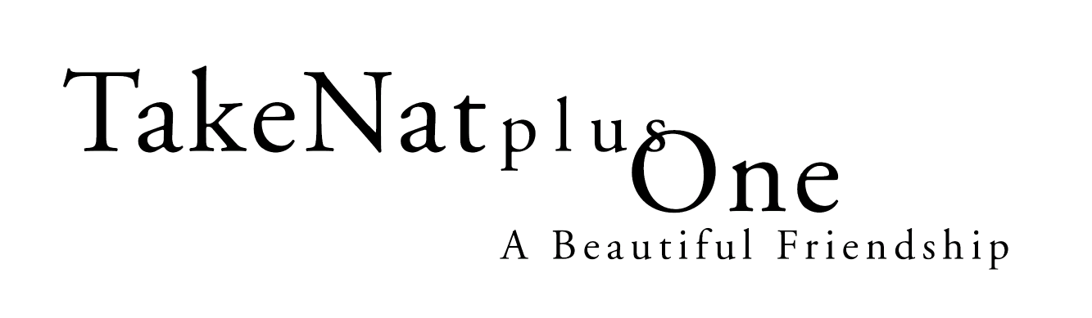

Im Januar 1997 gründeten der Sänger und Pianist Manfred Billmann, der Bassist Stefan Werni und der Gitarist Manfred Portugall die Formation ‚Take Nat’. Die drei gestandenen Musiker hatten es sich zur Aufgabe gemacht, die Musik des legendären Nat King Cole Trios wieder aufleben zu lassen, das in den 40er Jahren in der damals ungewöhnlichen Besetzung Piano/Gesang, Gitarre, Kontrabass mit seinen swingenden und außergewöhnlichen Arrangements neue Maßstäbe setzte.

Im Dezember 2001 stieß der Trompeter Herwig Barthes zu dieser Besetzung, die sich fortan ‚Take Nat plus One’ nannte. Nach zahlreichen Auftritten in Clubs und für namhafte Deutsche Unternehmen, wurde im Oktober 2002 die erste gemeinsame CD unter dem Titel ‚A Beautiful Friendship’ aufgenommen. Es zeigte sich, dass sich hier vier Musiker zusammengefunden haben, die auf Anhieb harmonierten und ihre Spielfreude und Liebe zur Musik auf das Publikum übertrugen.

Manfred Billmann (Gesang/Piano) entdeckte während seines Gesangsstudiums an der Hochschule für Musik in Köln (1984-1988) seine Liebe zur Musik des Nat King Cole Trios. Nach einem zweijährigen Ausflug mit der Gesangsformation ‚Headline’ in die Welt des deutschen Showbusiness mit Galaauftritten, Rundfunk- und TV-Produktionen, beschloss er, 1990 in die Jazzszene zurückzukehren. Er arbeitete als Solokünstler, Klavierbegleiter, Bandleader oder Sideman u.a. mit seinem Trio Champagne Jazz, mit Peter Herbolzheimer, Engelbert Wrobel, Joanne Bell und Cynthia Utterbach zusammen. Er unterrichtet seit 1998 als Dozent für Jazzgesang an der Rheinischen Musikschule in Köln, seit 2000 lehrt er zusätzlich Jazz Harmonielehre.

Manfred Portugall (Gitarre) gilt als einer der gefragtesten Gitarristen der Musikszene im Ruhrgebiet und lässt sich stilistisch nicht festlegen. Er beherrscht die gesamte Bandbreitem der E-Gitarrenstilistik von Freddie Green bis Jimi Hendrix, von Bill Frisell bis John Scofield. Als Musiker spielte er u.a. am SCHAUSPIELHAUS BOCHUM sowie auf Jazzfestivals in Leipzig, Hannover und Offenburg, aufgezeichnet und ausgestrahlt vom WDR und MDR. Konzerttourneen führten ihn in die USA, in den Olympiapark nach Atlanta. Darüber hinaus machte er sich einen Namen als Komponist und Songwriter im Bereich Jazz und Popmusik (u.a. für Anke Engelke) und erarbeitete Werbemusiken u.a. für die Firma Sprengel.

Stefan Werni (Bass) arbeitet seit seinem Studium an der Hochschule für Musik in Köln mit namhaften Bands und Musikern aus den Bereichen Jazz, Neuer Improvisierter Musik und Klassik zusammen. Mit Formationen wie ‚Collage 12’ (mit Eckhard Koltermann, Reiner Winterschladen, Stefan Bauer und Simon Nabatov), ‚Das letzte Kammerensemble’ oder ‚Trio Infernal - Die gute Band’ war er seither bei zahlreichen nationalen und internationalen Festivals, wie den Leipziger Jazztagen, dem WDR-Festival im Kölner ‚Subway’ sowie den Leverkusener Jazztagen zu Gast. Er tourte durch Israel und die USA und war maßgeblich an Rundfunk und Fernsehproduktionen für den WDR, MDR und den NDR beteiligt. Theaterproduktionen für das Schlosstheater Moers und das SCHAUSPIELHAUS BOCHUM komplettieren seine Arbeit.

Herwig Barthes (Trompete/Flügelhorn/Gesang) arbeitet nach seinem Abschluss an der Hochschule für Musik in Köln in Bigbands und Combos der unterschiedlichsten Stilistiken. Konzertreisen führten Ihn nach Italien, Westafrika und China. Mit seiner Funkformation ‚Jazzy*Funky*Cool’ spielte er auf nationalen und internationalen Festivals und nahm im November 2000 an einer TV-Aufzeichnung für den WDR im Kölner ‚Subway’ teil.
Begeistert von der Stilistik und der Brillanz von ‚Take Nat’ stieß er im Dezember 2001 zu dem Trio. Komplettiert wird seine Arbeit durch Gallaauftritte mit Jean Shy und dem 2001 verstorbenen Musicalstar Martin Moss, sowie im Kulturmanagement u.a. bei der Organisation des Internationalen Jazzfestivals Viersen.

Kontakt:

Herwig Barthes
Herzogsfreudenweg 1
53125 Bonn

Mobil: 01 63- 59 59 674

mail@herwig-barthes.de
www.herwig-barthes.de

Events – Referenzen:

- Deutsche Post, Posttage 2002
- Deutsche Bahn, ICE Zugpräsentation Frankfurt 2003
- Messe München, 2003
- Steigenberger Hotel Petersberg, 2004
- Jazzfestival Hürth
- Jazzfestival Marl

